（様式２）
令和 年 月 日

開発行為にかかる埋蔵文化財事前問合
申 出 書

事業者名
担当者氏名
住 所
連絡先
- 対象敷地面積
敷地 ㎡
- 問合せの住所及び地番（地図を添付）
かほく市
- 土地の現況
宅地・水田・畑地・山林・道路・その他（ ）
- 開発行為の目的
住宅（分家住宅） 共同住宅 長屋住宅 店舗（併用住宅）
倉庫 工場 宅地造成（分譲） その他（ ）
構造［木造・非木造（ ）］ 地盤改良［有・無］
- 着工予定日 ※決まっていない場合は記入不要です。
着手 令和 年 月 日
完了 令和 年 月 日

【結果】※市が記入するため記入不要です。
埋蔵文化財包蔵地について
- 印無し
- 印有り
今後の方針
課長 | 課参事 | 係長 | 担当
（応対者 応対日時 ）

（様式２）
記載例
令和×年×月〇日

開発行為にかかる埋蔵文化財事前問合
申 出 書

事業者名 かほく市
担当者氏名 にゃんたろう
住 所 かほく市宇野気ニ８１番地
連絡先 TEL:076-283-○○○○
- 対象敷地面積
敷地 ２２００ ㎡
- 問合せの住所及び地番（地図を添付）
かほく市 宇野気ニ８１番地
- 土地の現況
宅地・水田・畑地・山林・道路・その他（ 市役所 ）
- 開発行為の目的
住宅（分家住宅） 共同住宅 長屋住宅 店舗（併用住宅）
倉庫 工場 宅地造成（分譲） その他（ 市役所の増築 ）
構造［木造・非木造（ 鉄筋コンクリート ）］ 地盤改良［有・無］
- 着工予定日 ※決まっていない場合は記入不要です。
着手 令和 × 年 × 月 × 日
完了 令和 × 年 ■ 月 △ 日

【結果】※市が記入するため記入不要です。
埋蔵文化財包蔵地について
- 印無し
- 印有り
今後の方針
課長 | 課参事 | 係長 | 担当
（応対者 応対日時 ）

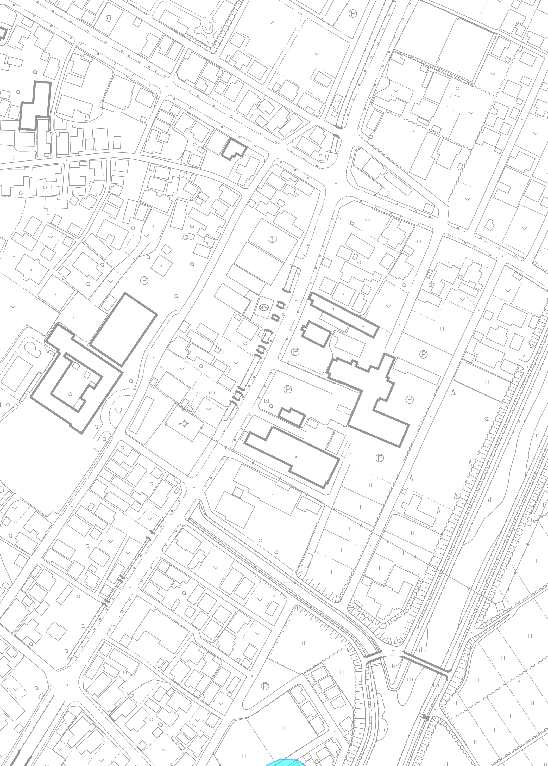
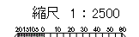
※注意
開発行為を行う範囲（事業予定地）を、地図（住宅地図でも可）に図のように書き込み、示してください。
様式「開発行為にかかる埋蔵文化財事前問合申出書」とともに提出してください。
記載例
※注意
開発行為を行う範囲（事業予定地）を、地図（住宅地図でも可）に書き込み示してください。
様式「開発行為にかかる埋蔵文化財事前問合申出書」とともに提出してください。

